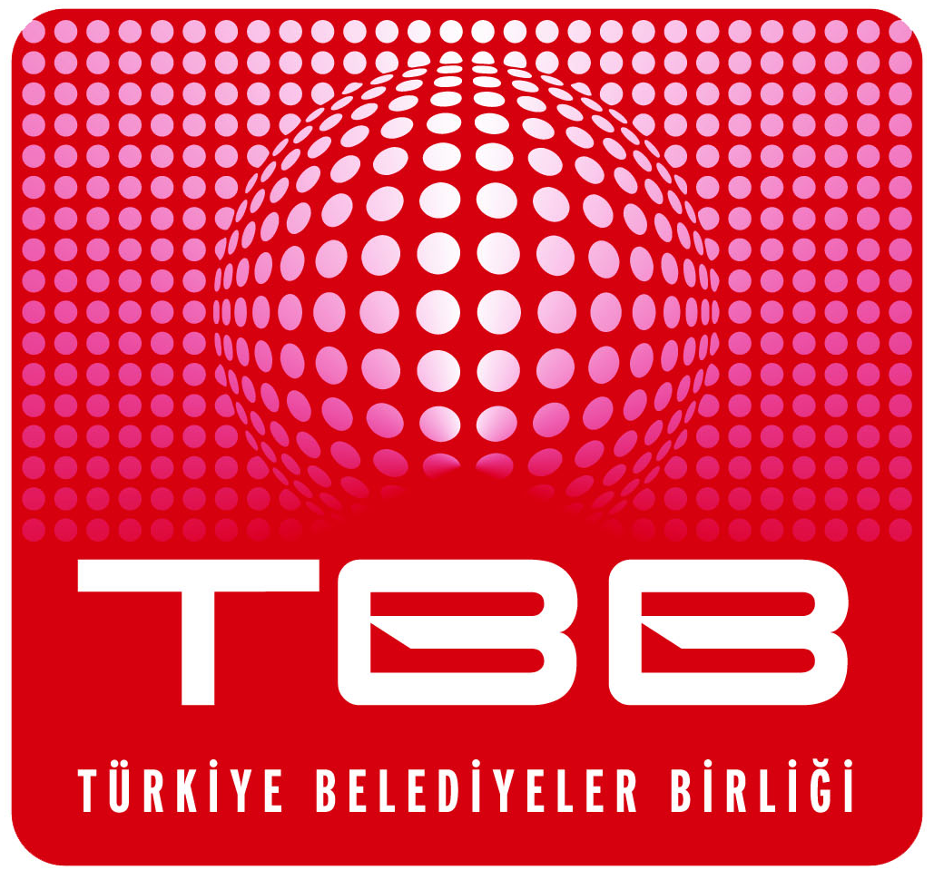
KATILIM FORMU
TBB MECLİS TOPLANTISI/15 EKİM 2026 PERŞEMBE-ANKARA

İl Adı
Belediye Adı
Katılımcının Adı/Soyadı
Katılımcı TC Kimlik No
Cep Telefonu
Konaklama İstiyor Konaklama İstemiyor
(Toplantıya Günübirlik Katılacağım)
KONAKLAMA YAPILACAK  TARİH  ( Lütfen Eksiksiz Doldurunuz) | OTELE GİRİŞ TARİHİ  14 Ekim 2026 Çarşamba Günü 15 Ekim 2026 Perşembe Günü  (Saat 14.00’den sonra) (Saat 12.00’den sonra)  OTELDEN ÇIKIŞ TARİHİ  15 Ekim 2026 Perşembe Günü 16 Ekim 2026 Cuma Günü  (Saat 12.00’a kadar) (Saat 12.00’a kadar)
MAKAM  ŞOFÖRÜ  BİLGİLERİ  ( Lütfen Eksiksiz Doldurunuz) | Makam Şoförü Makam Şoförü  Konaklayacak Konaklamayacak  Konaklayacak ise Adı–Soyadı : ……………………………… Cep Telefonu :………………………
Tarih TBB Meclis Üyesinin İmzası
… /…/2026

AÇIKLAMALAR:

1- Toplantı yeri ve saati: Intercontinental Grand Ankara Otel B3 Kat Premium Salonu (Atatürk Bulvarı No: 183 Kavaklıdere Çankaya/ANKARA) adresinde saat 14.30’da yapılacaktır.
2- Rezervasyonun zamanında ve sağlıklı bir şekilde yapılabilmesi için katılım formunun en geç 13 Ekim 2026 Salı günü saat 18.00’a kadar 0312 440 74 83 nolu faks numarasına veya sales3@dreamincentive.com adresine mail yoluyla bildiriniz.
3- Konaklama yapacak katılımcılara oda kahvaltı hizmeti verilecektir.

Konaklama Hizmetleri İçin | Aysel PEHLİVANLI | 0530 151 20 93
Konaklama Hizmetleri İçin | Büşranur ULUYOL | 0506 069 29 18
Transfer Hizmetleri İçin | Hakan GÜNEŞ | 0533 323 86 99
Transfer Hizmetleri İçin | Bengisu AKKUŞ | 0538 687 43 61
E –Mail | sales3@dreamincentive.com

